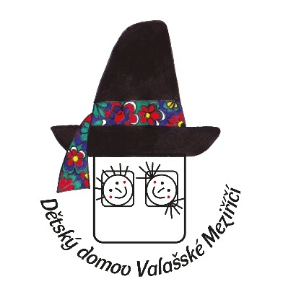
Dětský domov Valašské Meziříčí
Žerotínova 211/22
757 01 Valašské Meziříčí
Zastoupený: Mgr. Markétou Šrámkovou

NÁBYTEK MIKULEC s.r.o.
Kolaříkova 1364
757 01 Valašské Meziříčí
IČ 06869700
DIČ CZ06869700

Ve Valašském Meziříčí dne 24.11.2025

Objednávka matrací
Objednáváme u Vás dle cenové nabídky zaslané emailem dne 21.11.2025

Matrace NORA (kód DRE-NOR-90-200-AV-VYP) 16 ks
Cena za kus/ 3 400 Kč vč DPH

Cena za objednávku 54 400 Kč vč. DPH

Děkuji, s pozdravem
Šrámková Markéta

